- PROPÓSITO.

Establecer mecanismos de seguimiento y medición de los servicios, para verificar que cumplen con los requisitos establecidos, generando información para la toma de decisiones que permitan aplicar acciones correctivas que sean necesarias, para el logro de los objetivos que exige la Norma ISO 9001-2008.

- ALCANCE.

Inicia con la necesidad de medir el grado de satisfacción del usuario y termina con la determinación del mismo, mediante el análisis de las encuestas recabadas.

Este procedimiento permite el seguimiento y la medición de los procesos internos llevados a cabo dentro del alcance del Sistema de Gestión de Calidad.

El presente procedimiento da cumplimiento al elemento 8.2.4 y 8.4 de la Norma ISO 9001:2008.

- POLÍTICAS DE OPERACIÓN.

Los buzones de quejas y sugerencias deben estar colocados en lugares visibles y cercanos al área donde se les proporciona el servicio a los usuarios.

Semanalmente se le dotara de encuestas a las diversas áreas de la DGSA con la finalidad de que siempre tengan encuestas disponibles.

El Supervisor de Calidad abrirá semanalmente el buzón y concentrará las encuestas aplicadas a los usuarios.

El Supervisor de Calidad realizará el análisis e interpretación de los resultados obtenidos, proponiendo alternativas de solución viables a las situaciones presentadas e informar en cada Revisión por la Dirección del estado que guarda la satisfacción del usuario en el sistema.

Para poder notificar al usuario la resolución de su queja, petición, sugerencia o felicitación, este deberá proporcionar sus datos personales (nombre, domicilio, teléfono).

Elaboró:  C. Sara Noreth Arciniega Félix  Supervisor de Calidad | Revisó:  Lic. Sinaí Burgueño Bernal  Supervisor de Procedimientos | Validó:  Lic. Rosmery Osuna Patrón  Representante de la Dirección | Aprobó:  Ing. Felipe Álvarez Ortega  Alta Dirección
 | 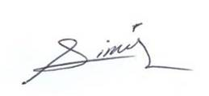 | 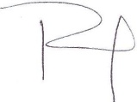

4. DOCUMENTOS DE REFERENCIA.

Manual de Gestión de la Calidad. Sección 8. | MDGSA-01.01

- REGISTROS.

Nombre del Registro | Código | Tiempo de Retención | Localización y Acceso | Disposición de los Registros
Encuesta de satisfacción del usuario | RSC-01.01 | 1 Año | Archivo | Destrucción
Concentrado de encuestas | RSC-01.02 | 1 Año | Archivo | Destrucción
Reporte de quejas | RSC-01.03 | 1 Año | Archivo | Destrucción
Informe de satisfacción del usuario | RSC-01.04 | 1 Año | Archivo | Destrucción

6. TÉRMINOS Y DEFINICIONES

Proceso: Conjunto de actividades mutuamente relacionadas o que interactúan, las cuales transforman elementos de entrada en resultados.
Procedimiento: Forma especificada para llevar a cabo una actividad o proceso.
Seguimiento: Actividad continúa que provee información sobre el progreso de una política programada o entidad, mediante la comparación de avances periódicos y metas predefinidas.
Medición: Acción y resultado de determinar la proporción entre la magnitud o dimensión de un objeto y una determinada unidad de medida o unidad de medición.
Quejas: Inconformidad del quejoso o cliente, referente a servicios.
Satisfacción del cliente o usuario: percepción sobre el grado en que se han cumplido los requisitos que solicita.
SGC: Sistema de Gestión de la Calidad.
RD: Representante de la Dirección.
DGSA: Dirección General de Servicios Administrativos.

7. DIAGRAMA DE FLUJO.

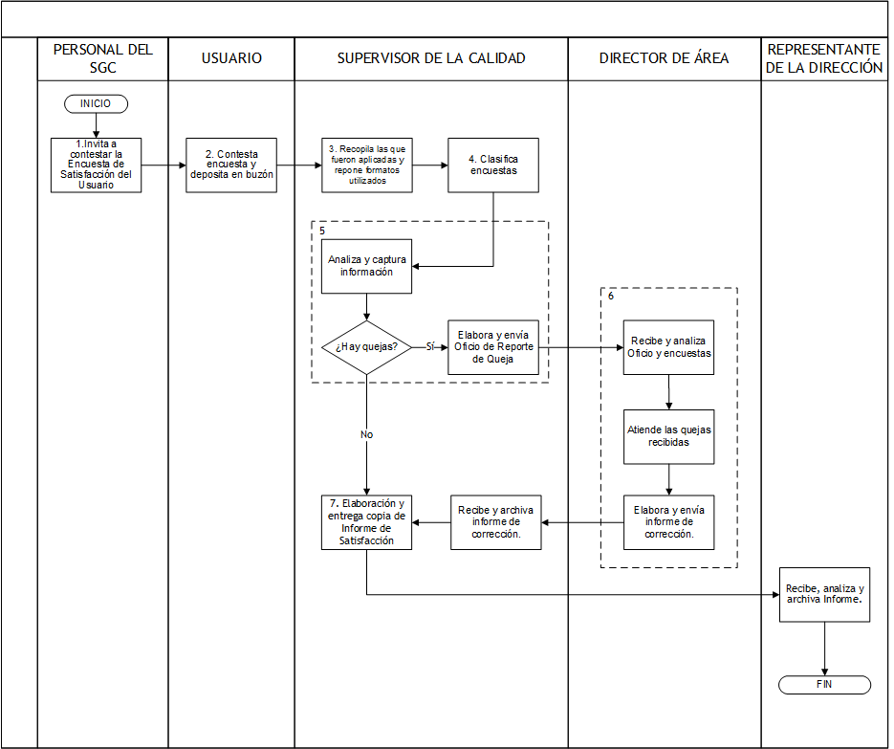

8. DESCRIPCIÓN DEL PROCEDIMIENTO.

Responsable | Actividad | Tareas | Registro
Personal que presta el servicio | - Invita a contestar la Encuesta de Satisfacción del Usuario. | - Después de haber proporcionado el servicio se invita aleatoriamente al usuario a llenar la Encuesta de Satisfacción del Usuario del servicio prestado. | Encuesta de Satisfacción del Usuario  RSC-01.01
Usuario | - Contesta encuesta y deposita en buzón. | - Contesta la Encuesta de Satisfacción del Usuario y deposita en el buzón más cercano. | ------
Supervisor de la Calidad | - Recopila y repone encuestas | - Semanalmente recopila aquellas que fueron aplicadas y repone formatos de encuestas utilizados en a cada uno de los buzones de las áreas de la DGSA. | ------
 | - Clasifica encuestas | - Clasifica las encuestas por sugerencias y quejas.  Nota: Aquellas que no se encuentren en el formato correspondiente serán tomadas en cuenta y se engraparan al formato establecido para su seguimiento. | ------
 | - Analiza y captura información | - Analiza la información en base al resultado de las encuestas aplicadas utilizando Herramientas Administrativas y Estadísticas, Código DRD-03.01. | ------
 |  | - Captura los resultados de las encuestas en el Concentrado de Encuestas mensualmente. | Concentrado de Encuestas  RSC-01.02
 | - Elabora y envía oficio. | - Si se encontraron quejas analiza con el Representante de la Dirección tarea a seguir.  - Elabora y envía Oficio de Reporte de Quejas junto con las quejas recibidas. Pasa a tarea 7.1.  De no encontrarse quejas, pasa a tarea 8.1. | Reporte de Quejas  RSC-01.03
Director de Área | - Recibe, analiza, atiende e informa | - Recibe y analiza Oficio de Reporte de Quejas junto con las quejas recibidas.  - Atiende quejas recibidas y envía informe de corrección.  Nota: Se aplica el procedimiento PRD-02 Acciones Correctivas y Preventivas para la implementación de acciones. | -----
Supervisor de la Calidad | - Recibe y archiva | - Recibe y archiva informe de corrección de quejas, continua.
Supervisor de la Calidad | - Elabora y entrega Informe de Satisfacción. | - Trimestralmente elabora y entrega copia de Informe de Satisfacción al RD, donde se incluye sugerencias, quejas y comentarios. | Informe de Satisfacción  RSC-01.04
Representante de la Dirección | - Recibe y archiva Informe. | - Recibe, analiza y archiva Informe de Satisfacción.  NOTA: En la Revisión por la Dirección el RD informa cual es el estado que ha guardado la Satisfacción del Usuario, así como acciones implementadas y su respectivo seguimiento. | ------
Fin del Procedimiento

- PRODUCTOS
Productos
Informe de Satisfacción

- CONTROL DE CAMBIOS.
Revisión | Fecha | Revisó | Aprobó | Descripción del cambio
00 | 02/05/2012 | RD / SP | AD | Emisión inicial.
01 | 14/11/2012 | RD/ SP | AD | Se agregó la aplicación de encuestas personalmente por parte del supervisor de la calidad, así como la cantidad y la periodicidad.
02 | 28/06/2013 | RD/SP | AD | Se elimina el punto 9. Indicadores de la estructura del contenido de este procedimiento y se recorre la numeración.
03 | 01/07/2013 | RD/SP | AD | Se elimina la aplicación de encuestas personalmente por parte del supervisor de la calidad, así como la cantidad y la periodicidad.
04 | 25/03/2014 | RD/SP | AD | Se adecuó la redacción de algunas actividades en el apartado “Descripción del procedimiento”.  Se eliminó la actividad “Seguimiento de Acciones”, puesto que dicho seguimiento ya se encuentra establecido en el procedimiento PDR-02 Acciones Correctivas y Preventivas.  Se cambió la periodicidad del Informe de Satisfacción de cuatrimestral a trimestral.
05 | 14/07/2014 | RD/SP | AD | Se sustituye a la C. Yadira del Carmen López Aguilar de supervisora de procedimientos por la Lic. Sinaí Burgueño Bernal.  Se elimina el apartado Anexos y cuadro de servicio no conforme
06 | 22/04/2015 | RD/SP | AD | Se designa como Supervisora de Calidad a la C. Sara Noreth Arciniega Félix por la Ing. Raisa Tatiana Salazar Osuna.
07 | 24/08/2015 | RD/SP | AD | -Se Modifica la Política de Operación.  -Se Modifica el nombre del registro Oficio de reporte de quejas por Reporte de quejas.  -Se modifica el diagrama de flujo.  -Se modifica la descripción del procedimiento.
08 | 16/01/2016 | RD/SP | AD | En sustitución del Lic. Rodolfo Pérez Insulza, firma el procedimiento el Lic. Adolfo Duarte Calderón como Director General de Servicios Administrativos.
09 | 09/01/2017 | RD/SP | AD | -Se elimina de la política de operación el párrafo: Para poder notificar al usuario la resolución de su queja, petición, sugerencia o felicitación, este deberá proporcionar sus datos personales (nombre, domicilio, teléfono).  -Se modificó el registro Encuesta de Satisfacción del Usuario, código RPSC-01.01  -Se modificó diagrama de flujo.  -Se modificó la descripción del procedimiento.  -Se modificó el producto de Encuestas aplicadas por Informe de Satisfacción.
10 | 12/01/2017 | RD/SP | AD | Se sustituye al Lic. Adolfo Duarte Calderón, firma el procedimiento el Ing. Felipe Álvarez Ortega como Director General de Servicios Administrativos.
*RD = Representante de la Dirección, SP = Supervisor de Procedimiento y AD = Alta Dirección

